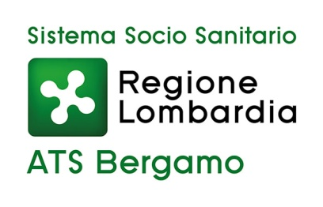
Dipartimento di Igiene e Prevenzione Sanitaria

Certificato secondo la norma UNI EN ISO 9001
UOS Prevenzione delle Dipendenze
Responsabile: dott. Luca Biffi
24125 Bergamo – Via B.go Palazzo n. 130 – padiglione 9  035 2270 591 - +035 2270 586
posta elettronica certificata (PEC): protocollo@pec.ats-bg.it
posta elettronica ordinaria (PEO): protocollo.generale@ats-bg.it

CALENDARIO PROVVISORIO CORSI DI FORMAZIONE a.s. 2018 -’19

LIFE SKILLS TRAING PROGRAM

LST1°LIVELLO
- 10 – 11 settembre (sede EST Provincia da definire)
- 10 – 11 settembre (sede corso Seriate/Bergamo)
- 10 – 11 settembre (sede bassa Bergamasca)
Saranno inserite all’occorrenza eventuali altre date, presumibilmente verso la fine di ottobre.

LST 2° LIVELLO
- 3 settembre (sede IC Covo)
- 4 settembre (sede Treviglio)
- 13 - 14 settembre h 14.30 – 18.00 (sede IC Nembro)
- 19 - 20 settembre h.14,30 18,00 (Sede Val Cavallina/Basso Sebino)
- 26 e 27 settembre 2 pomeriggi (sede Bergamo/ Seriate)

LST 3° LIVELLO
- 4 settembre (sede Urgnano)
- 18 – 19 settembre h 14.30 – 18.00 (sede IC Clusone)
- 20 settembre (zona Treviglio)
- 26-27 settembre h.14,30 – 18,00 (Sede Val Cavallina/Basso Sebino)
- 11 e 12 ottobre 2 pomeriggi (sede Bergamo/Seriate)

UNPLUGGED

7 -8 -9 novembre 1 giornata intera e due pomeriggi _ Pini – Lamera – Biffi – Maffioletti – Arcieri

Sarà inserita all’occorrenza un’eventuale data aggiuntiva.

GIOVANI SPIRITI

1. 7 novembre pomeriggio Incontro preliminare Maino, Lazzari, Persico, Poles
2. 14 – 21 novembre pomeriggio Percorso Livello 1 Maino, Lazzari, Poles
3. 28 novembre – 5 dicembre pomeriggio Percorso livello 2 Maino, Persico, Poles
4. 12 dicembre pomeriggio Incontro Master Maino, Lazzari, Persico, Poles

